ბატონო,
საქართველოს შრომის, ჯანმრთელობისა და სოციალური დაცვის სამინისტროსა და სსიპ დაავადებათა კონტროლისა და საზოგადოებრივი ჯანმრთელობის ეროვნული ცენტრის სახელით, გვაქვს პატივი მოგიწვიოთ პრესკონფერენციაზე, რომელიც ეძღვნება 1 მაისს - თამბაქოს კონტროლის კანონის ძალაში შესვლის დღეს.
პრესკონფერენციის სლოგანია:

გავთავისუფლდეთ თამბაქოს კვამლისაგან
1 მაისიდან
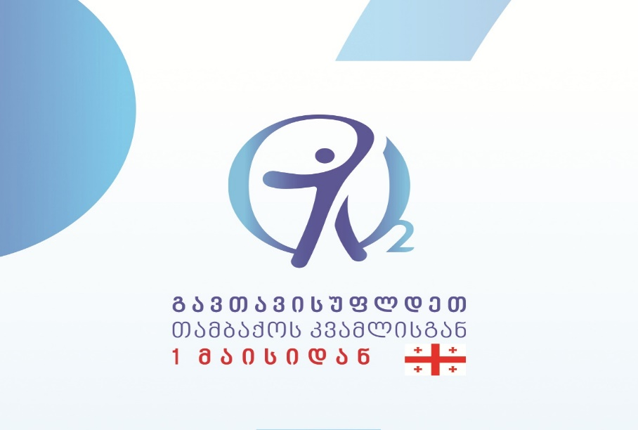

აღნიშნული ღონისძიება გაიმართება მიმდინარე წლის1 მაისს, სამშაბათს 12:00-ზე სასტუმრო „ჰოლიდეი ინნ თბილისში“ (თბილისი. 26 მაისის მოედ. 1).
პრესკონფერენციაზე მოწვეულნი არიან საქართველოს შრომის, ჯანმრთელობისა და სოციალური დაცვის სამინისტროსა და ასევე აღმასრულებელი, საკანონმდებლო და ადგილობრივი ხელისუფლების ხელმძღვანელი პირები; თამბაქოს კონტროლის სამთავრობო კომისიის წევრი უწყებების, სამთავრობო, საერთაშორისო და არასამთავრობო ორგანიზაციებისა და სსიპ დაავადებათა კონტროლისა და საზოგადოებრივი ჯანმრთელობის ეროვნული ცენტრის წარმომადგენლები.
მოხარულნი ვიქნებით თუ გამონახავთ დროს და დაესწრებით აღნიშნულ ღონისძიებას.

დიდი მადლობა თანამშრომლობისათვის.

პატივისცემით,

